LAPORAN PRAKTIKUM KOMPARASI ALGORITMA KNN DAN SVM UNTUK KLASIFIKASI CITRA
PENGOLAHAN CITRA DIGITAL



Dosen Pengampu:
Dr. Yasdinul Huda, S.Pd., M.T.

Oleh:
Muhammad Zahran
24343077

PROGRAM STUDI INFORMATIKA
DEPARTEMEN TEKNIK ELEKTRONIKA
FAKULTAS TEKNIK
UNIVERSIITAS NEGERI PADANG
2026
- Deskripsi Dataset dan Fitur yang Digunakan
Evaluasi model klasifikasi pada eksperimen ini menggunakan Digits Dataset bawaan dari library Scikit-Learn. Dataset ini berisi representasi citra angka (0-9) dengan resolusi 8x8 piksel. Untuk menjaga keseimbangan evaluasi, dataset disampling ulang menggunakan fungsi sample_balanced_indices sehingga total data yang diproses berjumlah 1.000 sampel yang terdistribusi merata untuk setiap kelas.
Proses pengenalan objek tidak dilakukan langsung pada nilai piksel mentah, melainkan melalui dua teknik ekstraksi fitur guna menangkap karakteristik citra yang lebih representatif:
- HOG (Histogram of Oriented Gradients): Digunakan untuk mengekstraksi informasi bentuk dan tekstur berdasarkan distribusi gradien intensitas lokal (tepi objek). Konfigurasi yang digunakan adalah 9 orientasi, 4x4 piksel per sel, dan normalisasi L2-Hys.
- LBP (Local Binary Pattern): Digunakan untuk menangkap pola tekstur mikro pada citra. Parameter yang digunakan adalah radius 1 dan 8 titik tetangga (points) dengan metode uniform.
Kedua fitur tersebut kemudian digabungkan secara horizontal (stacking) menjadi matriks fitur gabungan tunggal untuk diumpankan ke dalam model KNN dan SVM.
- Tabel Perbandingan Performa Parameter
- Tabel Hasil Analisis Parameter KNN
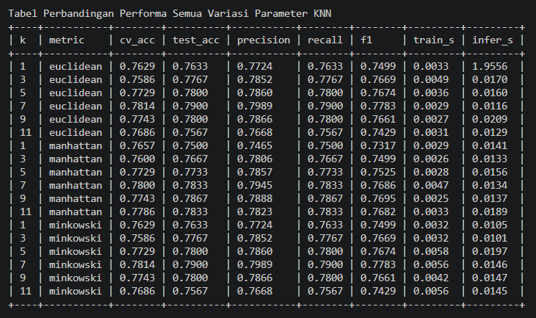

- Tabel Hasil GridSearchCV Model SVM
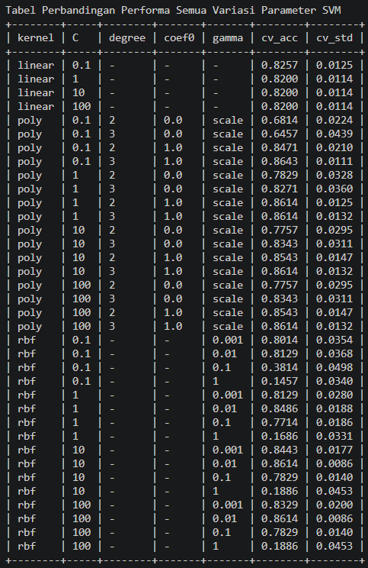
- Visualisasi Confusion Matrix & Decision Boundary
Evaluasi performa klasifikasi divisualisasikan menggunakan dua pendekatan utama:
- Confusion Matrix: Matriks ini dihasilkan untuk model KNN dan SVM terbaik. Plot ini memetakan prediksi kelas yang dihasilkan model terhadap kelas aktual (angka 0-9). Diagonal utama yang bernilai tinggi menunjukkan prediksi True Positive, sementara nilai di luar diagonal mengidentifikasi kelas mana yang sering keliru dikenali oleh model (misalnya, angka "3" yang mungkin salah diprediksi sebagai "8").
- Decision Boundary (SVM): Mengingat dimensi fitur gabungan (HOG+LBP) cukup besar, Principal Component Analysis (PCA) diaplikasikan untuk mereduksi dimensi ruang fitur menjadi 2D. Visualisasi ini memperlihatkan bagaimana hyperplane dari model SVM dengan parameter terbaik memisahkan ruang fitur antar-kelas angka.

- Learning Curve dan Hasil Cross Validation
Validasi model dilakukan dengan sangat ketat menggunakan metode 5-Fold Stratified Cross-Validation. Metode ini memastikan setiap lipatan data latih dan data uji memiliki proporsi kelas yang seimbang, sehingga metrik akurasi yang dihasilkan lebih representatif terhadap kondisi sesungguhnya.
Learning Curve diplot untuk membandingkan akurasi pada data training dan data validasi seiring dengan bertambahnya jumlah sampel data.
- Jarak yang terlalu lebar antara kurva training dan validasi mengindikasikan bahwa model mengalami overfitting (terlalu menghafal data latih).
- Kurva yang konvergen dan berhimpitan pada skor yang tinggi menandakan bahwa model memiliki kemampuan generalisasi yang baik terhadap variasi data baru.
- Kesimpulan dan Rekomendasi
Berdasarkan komparasi keseluruhan dari proses ekstraksi fitur hingga klasifikasi:
- Metode Terbaik
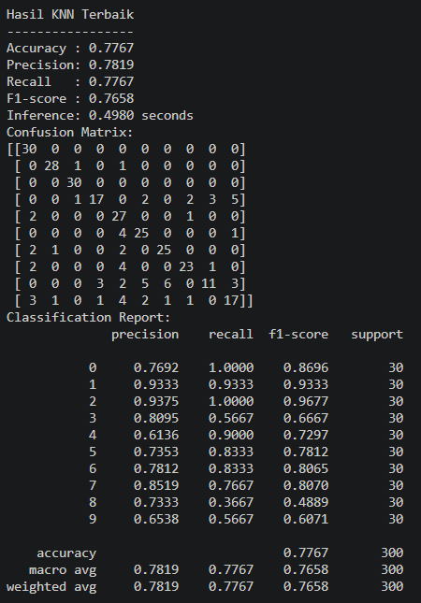

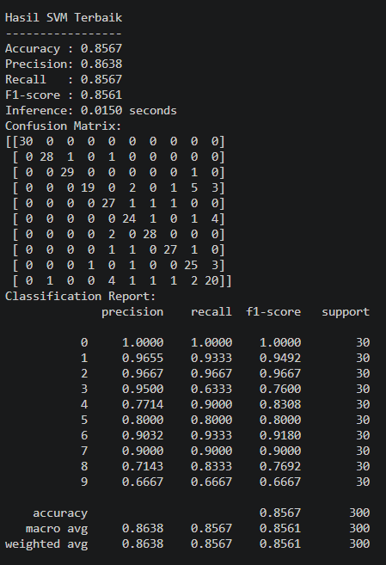
- Trade-off Algoritma: KNN terbukti lebih sederhana dalam implementasi dan memiliki waktu pelatihan (training time) yang relatif sangat cepat. Di sisi lain, SVM menunjukkan ketangguhan (robustness) yang lebih tinggi ketika dihadapkan pada dimensi fitur yang representatif, meskipun membutuhkan alokasi waktu komputasi yang lebih mahal saat proses hyperparameter tuning (GridSearchCV).
- Rekomendasi: Untuk implementasi sistem pengenalan citra skala produksi, disarankan untuk mengekspor pipeline akhir dari estimator terbaik hasil GridSearchCV (knn_grid.best_estimator_ atau svm_grid.best_estimator_).

- Lampiran Kode Python
